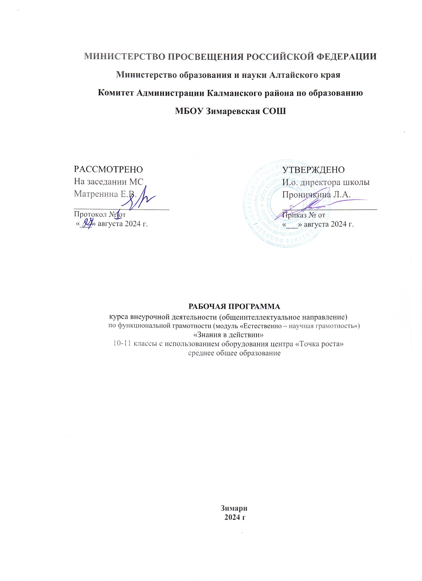

МИНИСТЕРСТВО ПРОСВЕЩЕНИЯ РОССИЙСКОЙ ФЕДЕРАЦИИ
‌Министерство образования и науки Алтайского края‌‌
‌Комитет Администрации Калманского района по образованию‌​
МБОУ Зимаревская СОШ

РАССМОТРЕНО  На заседании МС  Матренина Е.В.  ________________________  Протокол № от  «___» августа 2024 г. | УТВЕРЖДЕНО  И.о. директора школы  Проничкина Л.А.  ________________________  Приказ № от  «___» августа 2024 г.

РАБОЧАЯ ПРОГРАММА
курса внеурочной деятельности (общеинтеллектуальное направление)
по функциональной грамотности (модуль «Естественно – научная грамотность»)
«Знания в действии»
10-11 классы с использованием оборудования центра «Точка роста»
среднее общее образование

Зимари
2024 г
Пояснительная записка
Актуальность
Рабочая программа внеурочной деятельности разработана в соответствии с требованиями Федерального государственного образовательного стандарта среднего общего образования.
Понятие функциональной грамотности сравнительно молодо: появилось в конце 60-х годов прошлого века в документах ЮНЕСКО и позднее вошло в обиход исследователей. Примерно до середины 70-х годов концепция и стратегия исследования связывалась с профессиональной деятельностью людей: компенсацией недостающих знаний и умений в этой сфере. В дальнейшем этот подход был признан односторонним. Функциональная грамотность стала рассматриваться в более широком смысле: включать компьютерную грамотность, политическую, экономическую грамотность и т.д. В таком контексте функциональная грамотность выступает как способ социальной ориентации личности, интегрирующей связь образования (в первую очередь общего) с многоплановой человеческой деятельностью. Мониторинговым исследованием качества общего образования, призванным ответить на вопрос: «Обладают ли учащиеся 15-летнего возраста, получившие обязательное общее образование, знаниями и умениями, необходимыми им для полноценного функционирования в современном обществе, т.е. для решения широкого диапазона задач в различных сферах человеческой деятельности, общения и социальных отношений?», - является PISA (Programme for International Student Assessment). И функциональная грамотность понимается PISA как знания и умения, необходимые для полноценного функционирования человека в современном обществе. PISA в своих мониторингах оценивает 4 вида грамотности: читательскую, математическую, естественнонаучную и финансовую. Проблема развития функциональной грамотности обучающихся в России актуализировалась в 2018 году благодаря Указу Президента РФ от 7 мая 2018 г. № 204 «О национальных целях и стратегических задачах развития Российской Федерации на период до 2024 года». Согласно Указу, «в 2024 году необходимо <…> обеспечить глобальную конкурентоспособность российского образования, вхождение Российской Федерации в число 10 ведущих стран мира по качеству общего образования». Указ Президента Российской Федерации от 21.07.2020 г. № 474 О национальных целях развития Российской Федерации на период до 2030 года
«В целях осуществления прорывного развития Российской Федерации, увеличения численности населения страны, повышения уровня жизни граждан, создания комфортных условий для их проживания, а также раскрытия таланта каждого человека постановляю:
1. Определить следующие национальные цели развития Российской Федерации (далее - национальные цели) на период до 2030 года:
а) сохранение населения, здоровье и благополучие людей;
б) возможности для самореализации и развития талантов;
в) комфортная и безопасная среда для жизни;
г) достойный, эффективный труд и успешное предпринимательство;
д) цифровая трансформация.
2. Установить следующие целевые показатели, характеризующие достижение национальных целей к 2030 году:
а) в рамках национальной цели "Сохранение населения, здоровье и благополучие людей":
обеспечение устойчивого роста численности населения Российской Федерации;
повышение ожидаемой продолжительности жизни до 78 лет;
снижение уровня бедности в два раза по сравнению с показателем 2017 года;
увеличение доли граждан, систематически занимающихся физической культурой и спортом, до 70 процентов;
б) в рамках национальной цели "Возможности для самореализации и развития талантов":
вхождение Российской Федерации в число десяти ведущих стран мира по качеству общего образования;
формирование эффективной системы выявления, поддержки и развития способностей и талантов у детей и молодежи, основанной на принципах справедливости, всеобщности и направленной на самоопределение и профессиональную ориентацию всех обучающихся;
обеспечение присутствия Российской Федерации в числе десяти ведущих стран мира по объему научных исследований и разработок, в том числе за счет создания эффективной системы высшего образования;
создание условий для воспитания гармонично развитой и социально ответственной личности на основе духовно-нравственных ценностей народов Российской Федерации, исторических и национально-культурных традиций;
увеличение доли граждан, занимающихся волонтерской (добровольческой) деятельностью или вовлеченных в деятельность волонтерских (добровольческих) организаций, до 15 процентов;...»

Основной целью программы является развитие функциональной грамотности учащихся 10-11 классов как индикатора качества и эффективности образования, равенства доступа к образованию.
Лишь функционально грамотная личность способна использовать все постоянно приобретаемые в течение жизни знания, умения и навыки для решения максимально широкого диапазона жизненных задач в различных сферах человеческой деятельности, общения и социальных отношений, максимально быстро адаптироваться в конкретной культурной среде.
В качестве основных составляющих функциональной грамотности выделяют: математическую грамотность, читательскую грамотность, естественно-научную грамотность, финансовую грамотность. Реализация данной задачи осуществляется за счет использования заданий, разработанных на основе системнодеятельностного подхода. Такие задания будут способствовать формированию и оценке способности личности применять полученные знания для решения различных учебных и практических задач.
Программа нацелена на развитие:
- способности человека осваивать и использовать естественнонаучные знания для распознания и постановки вопросов, для освоения новых знаний, для объяснения естественнонаучных явлений и формулирования основанных на научных доказательствах выводов в связи с естественнонаучной проблематикой;
- понимать основные особенности естествознания как формы человеческого познания; демонстрировать осведомленность в том, что естественные науки и технология оказывают влияние на материальную, интеллектуальную и культурную сферы общества;
- проявлять активную гражданскую позицию при рассмотрении проблем, связанных с естествознанием (естественнонаучная грамотность);
Программа учитывает возрастные, общеучебные и психологические особенности школьника среднего звена.
Программа предполагает поэтапное развитие различных умений, составляющих основу функциональной грамотности.
В 10-11 классах школьники учатся оценивать и интерпретировать различные поставленные перед ними проблемы в рамках предметного содержания, делать выводы.
Знания из различных предметных областей легко актуализируются школьником и используются для решения конкретных проблем.
Планируемые результаты
Метапредметные и предметные

 | Грамотность
 | Естественно-научная
10-11 класс  Уровень оценки (рефлексии) в рамках предметного содержания | интерпретирует и оценивает личные, местные, национальные, глобальные естественнонаучные проблемы в различном контексте в рамках предметного содержания

Личностные результаты
 | Грамотность
 | Естественно-научная
10-11 классы | объясняет гражданскую позицию в конкретных ситуациях общественной жизни на основеморали и общечеловеческих ценностей, прав и обязанностей гражданина страны

Проектирование достижения планируемых образовательных результатов учебного курса с 10 по 11 классы
Уровни | ПОР | Типовые задачи | Инструменты и средства
10-11 классы Уровень оценки в рамках предметного содержания  Учим оценивать и принимать решения | Принимает решение на основе оценки и интерпретации информации | Оценить качество представленной информации для решения личных, местных, национальных, глобальных проблемы. Предложить пути и способы решения обозначенных проблем. Спрогнозировать (предположить) возможные последствия предложенных действий. Оценить предложенные пути и способы решения проблем, выбрать и обосновать наиболее эффективные. Создать дорожную (модельную, технологическую) карту решения проблемы | Тексты, задачи, ситуации Карты: модельные, технологические, ментальные, дорожные

ТЕМАТИЧЕСКОЕ ПЛАНИРОВАНИЕ.
№ п/п темы, раздела | Раздел, тема | количество часов
№ п/п темы, раздела | Раздел, тема | Общее | Теория | практика
1 | Звуковые явления | 2 | 1 | 1
2 | Строение вещества | 2 | 1 | 1
3 | Земля и земная кора. Минералы | 2 | 1 | 1
4 | Живая природа | 1 |  | 1
 | Проведение рубежной аттестации. | 1

1 | Строение вещества | 2 | 1 | 1
2 | Тепловые явления | 2 | 1 | 1
3 | Земля, Солнечная система и Вселенная | 2 | 1 | 1
4 | Живая природа | 1 |  | 1
 | Проведение рубежной аттестации. | 1

1 | Структура и свойства вещества | 3 | 1 | 2
2 | Механическое движение. Гидроусилитель | 1 |  | 1
3 | Земля, мировой океан | 1 |  | 1
4 | Марианская впадина | 1 | 1
5 | Земные процессы | 1 | 1
6 | Человек и его здоровье | 2 | 1 | 1
 | Проведение рубежной аттестации. | 1

1 | Химические реакции | 1 |  | 1
2 | Электрические явления | 1 |  | 1
3 | Тепловые явления | 1 |  | 1
4 | Электромагнитные явления | 2 | 1 | 1
5 | Производство электроэнергии | 1 | 1
6 | Внутренняя среда организма. Кровь | 1 |  | 1
 | Проведение рубежной аттестации. | 1

ЦИФРОВЫЕ ОБРАЗОВАТЕЛЬНЫЕ РЕСУРСЫ И РЕСУРСЫ СЕТИ ИНТЕРНЕТ

- Цифровая лаборатория по химии «Точка роста»
- Портал РЭШ (https://fg.resh.edu. ru)
- Портал ИСРО РАО (http://skiv.instrao. ru) Естественно-научная грамотность. Сборник эталонных заданий. Выпуск 1: учеб. пособие для общеобразовательных организаци й / под ред. Г. С. Ковалевой, А. Ю. Пентина. – М. ; СПб. : Просвещение, 2020.
- Портал ИСРО РАО (http://skiv.instrao. ru) Естественно-научная грамотность. Сборник эталонных заданий. Выпуски 1 и 2: учеб. пособие для общеобразовательных организаци й / под ред. Г. С. Ковалёво й, А. Ю. Пентина. — М.; СПб.: Просвещение, 2021
- Образовательный ресурс издательства «Просвещение» (https://media.prosv. ru/func/)
- Сетевой комплекс информационного взаимодействия субъектов Российской Федерации в проекте «Мониторинг формирования функциональной грамотности учащихся» (http://skiv.instrao. ru)

ЛИСТ КОРРЕКТИРОВКИ

№ п/п | Дата внесения изменений | Краткое содержание внесенных изменений | Чем вызваны (причины) изменения, дополнения | Наименование раздела (пункта) плана, куда внесены изменения | Ответственное должностное лицо и его роспись

